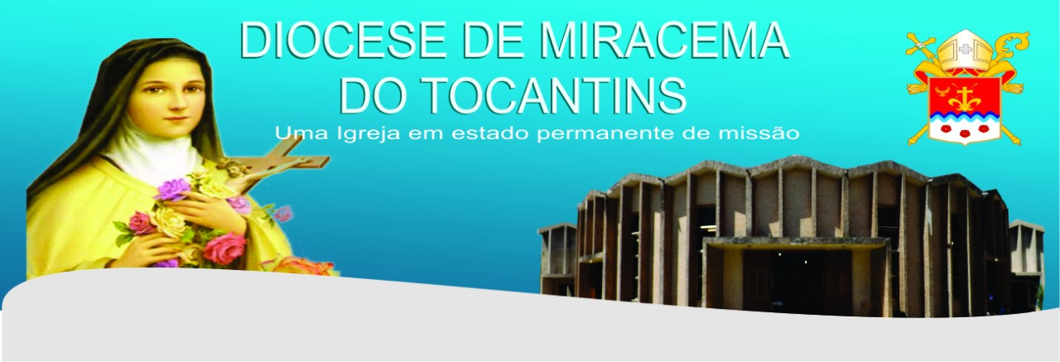

Calendário de Planejamento/2018 – Ano B –
São Marcos

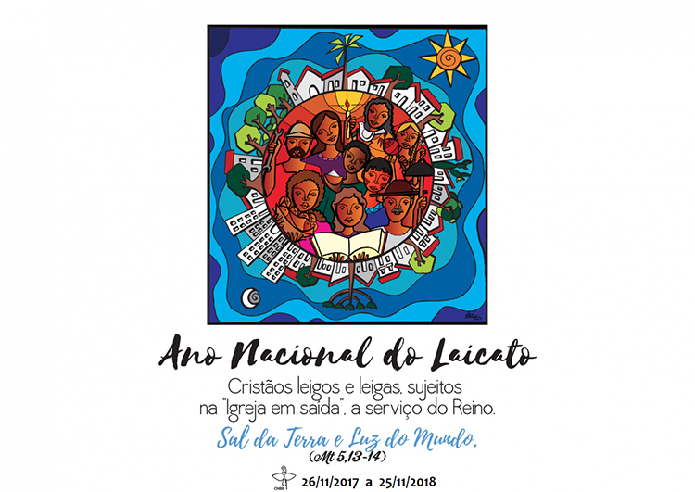
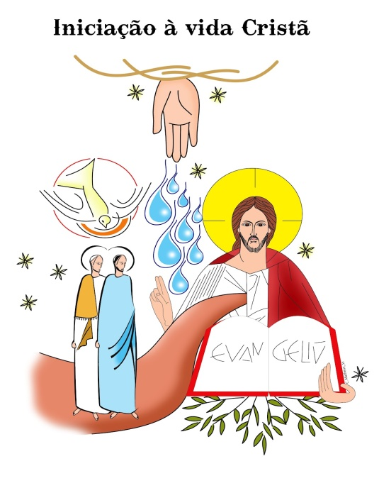

Janeiro/2018
Dia | Atividades | Local | Hora | Pastoral, movimento ou organismo | Nacional, Regional, Diocesano
01 | Santa Maria, Mãe de Deus – Confraternização Universal
 | Novena de Santa Terezinha do Menino Jesus | Paróquias/Comunidades |  | Todas | Diocesano
02
03
04
05
06
07 | Solenidade da Epifania do Senhor
08 | Batismo do Senhor
09
10
11
12
13
14
15
16
17
18
19
20
21
22
23 | 14º Intereclesial das CEB´s | Londrina – PR |  | Coordenação das Ceb’s | Nacional
24 | 14º Intereclesial das CEB´s | Londrina – PR |  | Coordenação das Ceb’s | Nacional
25 | 14º Intereclesial das CEB´s | Londrina – PR |  | Coordenação das Ceb’s | Nacional
26 | 14º Intereclesial das CEB´s | Londrina – PR |  | Coordenação das Ceb’s | Nacional
27 | 14º Intereclesial das CEB´s | Londrina – PR |  | Coordenação das Ceb’s | Nacional
28
29 | Missão dos seminaristas
30 | Missão dos seminaristas
31 | Missão dos seminaristas

Fevereiro/2018
Dia | Atividades | Local | Hora | Pastoral, movimento ou organismo | Nacional, Regional, Diocesano
01 | Novena de Santa Terezinha do Menino Jesus | Paróquias/Comunidades |  | Todas | Diocesano
 | Missão dos seminaristas
 | Encontro de Secretários (as) - Capacitação do Sistema Theós | CTL – Miracema | 9h | Cúria | Diocesano
02 | Encontro de Secretários (as) - Contabilidade da Diocese | CTL – Miracema |  | Cúria | Diocesano
 | Missão dos seminaristas
03 | Estudo da Campanha da Fraternidade – CF | CTL – Miracema |  | Conselho Diocesano | Diocesano
 | Entrega do Calendário Diocesano | CTL – Miracema |  | Conselho Diocesano | Diocesano
04 | Celebração de Acolhida do Catequizando | Paróquias/Comunidades |  | Bíblico-Catequética | Diocesano
05 | Reunião dos Coordenadores de Região Pastoral
06 | Reunião do Clero | Tabocão | 9h | Cúria | Diocesano
07 | Confraternização dos Seminaristas | Tabocão | 12h | Seminaristas | Diocesano
08 | Confraternização dos Seminaristas | Tabocão |  | Seminaristas | Diocesano
09 | Confraternização dos Seminaristas | Tabocão |  | Seminaristas | Diocesano
10 | Encontro dos Diáconos Permanentes e Candidatos | Tabocão | 9h | Diáconos Permanentes | Diocesano
11 | Nossa Senhora de Lourdes
12
13 | Carnaval
14 | Quarta – feira de Cinzas
15
16
17
18
19
20
21
22
23 | Comissões Vida e Família e 8 | CTL – Miracema | 18h | Comissões | Regional
 | Formação e Planejamento | Tabocão |  | Conselho de Leigos | Diocesano
24 | Comissões Vida e Família e 8 | CTL – Miracema |  | Comissões | Regional
 | Formação e Planejamento | Tabocão |  | Conselho de Leigos | Diocesano
 | Estudo do Documento 107 da CNBB | Tabocão |  | Bíblico-Catequética | Diocesano
25
26
27
28

Março/2018
Dia | Atividades | Local | Hora | Pastoral, movimento ou organismo | Nacional, Regional, Diocesano
01 | Novena de Santa Terezinha do Menino Jesus | Paróquias/Comunidades |  | Todas | Diocesano
 | Retiro de Carnaval | Paróquias/Comunidades |  | Juventudes | Diocesano
02 | Retiro de Carnaval | Paróquias/Comunidades |  | Juventudes | Diocesano
03 | Conselho Diocesano de Pastoral | Tabocão | 9h | Coordenação | Diocesano
 | Reunião e Estudo Avaliativo e Partilha da Bíblico-Catequética | Tabocão | 14h | Coordenação | Diocesano
 | 1ª Reunião do Conselho Estadual | Palmas |  | RCC | Estadual
 | Retiro de Carnaval | Paróquias/Comunidades |  | Juventudes | Diocesano
04 | Retiro de Carnaval | Paróquias/Comunidades |  | Juventudes | Diocesano
 | 1ª Reunião do Conselho Estadual | Palmas |  | RCC | Estadual
05
06 | Curso Bíblia Drama | CTL – Miracema | 18h | Comissões | Regional
07 | Curso Bíblia Drama | CTL – Miracema |  | Comissões | Regional
08 | Dia Internacional da Mulher
 | Curso Bíblia Drama | CTL – Miracema |  | Comissões | Regional
 | Formação em Politicas Publicas | Tabocão |  | Conselho de Leigos | Diocesano
09 | Formação em Politicas Publicas | Tabocão |  | Conselho de Leigos | Diocesano
 | Curso Bíblia Drama | CTL – Miracema |  | Comissões | Regional
 | Encontro do Núcleo da CRB | Guaraí |  | CRB | Diocesano
10 | Curso Bíblia Drama | CTL – Miracema |  | Comissões | Regional
 | I Reunião Conselho Diocesano | Tupirama |  | RCC | Diocesano
 | Encontro do Núcleo da CRB | Guaraí |  | CRB | Diocesano
11 | Curso Bíblia Drama | CTL – Miracema |  | Comissões | Regional
 | Encontro do Núcleo da CRB | Guaraí |  | CRB | Diocesano
12 | Reunião dos Coordenadores de Região Pastoral
13 | Reunião do Clero | CTL – Miracema | 9h | Cúria | Diocesano
 | Retiro do Clero | CTL – Miracema |  | Cúria | Diocesano
14 | Aniversário de Morte de Dom João José (2006) – 12 anos
 | Retiro do Clero | CTL – Miracema |  | Cúria | Diocesano
15 | Retiro do Clero | CTL – Miracema |  | Cúria | Diocesano
16 | Retiro do Clero | CTL – Miracema |  | Cúria | Diocesano
 | Escola de Formação de Lideranças - SDC | Miranorte | 18h | PJ | Diocesano
 | Retiro dos Leigos e Leigas | CTL – Miracema | 18h | Cúria | Diocesano
17 | Retiro dos Leigos e Leigas | CTL – Miracema |  | Cúria | Diocesano
 | Encontro Estadual de Servos | Palmas |  | RCC | Estadual
 | Escola de Formação de Lideranças - SDC | Miranorte |  | PJ | Diocesano
18 | Retiro dos Leigos e Leigas | CTL – Miracema |  | Cúria | Diocesano
 | Encontro Estadual de Servos | Palmas |  | RCC | Estadual
 | Escola de Formação de Lideranças - SDC | Miranorte |  | PJ | Diocesano
19 | São José, Esposo de Maria
20
21
22
23 | Formação de Brinquedos e Brincadeiras | Miranorte | 18h | Pastoral da Criança | Diocesano
24 | Formação de Brinquedos e Brincadeiras | Miranorte |  | Pastoral da Criança | Diocesano
25 | Formação de Brinquedos e Brincadeiras | Miranorte |  | Pastoral da Criança | Diocesano
 | Domingo de Ramos e da Paixão do Senhor
26
27
28 | Missa dos Santos Óleos | Goiatins | 9h | Cúria | Diocesano
29
30 | Sexta-feira Santa
31

Abril/2018
Dia | Atividades | Local | Hora | Pastoral, movimento ou organismo | Nacional, Regional, Diocesano
01 | Novena de Santa Terezinha do Menino Jesus | Paróquias/Comunidades |  | Todas | Diocesano
 | Páscoa da Ressurreição do Senhor
02
03 | Pascoela dos Padres |  |  | Presbíteros | Diocesano
04
05
06
07 | Conselho de Pastoral na Região | Regiões |  | Coordenadores | Diocesano
 | Formação para Agentes da Pastoral Familiar | Guaraí - I | 9h | Pastoral Familiar | Diocesano
08
09
10
11 | 56º Assembleia Geral dos Bispos | Aparecida - SP |  | CNBB | Nacional
12 | 56º Assembleia Geral dos Bispos | Aparecida - SP |  | CNBB | Nacional
13 | 56º Assembleia Geral dos Bispos | Aparecida - SP |  | CNBB | Nacional
 | Estudo e Dinamização do Doc. 100 da CNBB | Tabocão |  | Conselho de Leigos | Diocesano
14 | Estudo e Dinamização do Doc. 100 da CNBB | Tabocão |  | Conselho de Leigos | Diocesano
 | 56º Assembleia Geral dos Bispos | Aparecida - SP |  | CNBB | Nacional
15 | 56º Assembleia Geral dos Bispos | Aparecida - SP |  | CNBB | Nacional
16 | 56º Assembleia Geral dos Bispos | Aparecida - SP |  | CNBB | Nacional
17 | 56º Assembleia Geral dos Bispos | Aparecida - SP |  | CNBB | Nacional
18 | 56º Assembleia Geral dos Bispos | Aparecida - SP |  | CNBB | Nacional
19 | 56º Assembleia Geral dos Bispos | Aparecida - SP |  | CNBB | Nacional
20 | 56º Assembleia Geral dos Bispos | Aparecida - SP |  | CNBB | Nacional
21 | III Acampgou Diocesano
 | Tiradentes
 | Mariapolis | Semente do Verbo - Palmas |  | Coordenação | Regional
22 | Mariapolis | Semente do Verbo - Palmas |  | Coordenação | Regional
 | III Acampgou Diocesano
23
24
25 | 7° Aniversario da AASJN | Miracema | 19h | Coordenação | Diocesano
26 | 1° Visita Pastoral
27 | 1° Visita Pastoral
28 | 1° Visita Pastoral
 | Encontro da Infância Missionaria
29 | 1° Visita Pastoral
30

Maio/2018
Dia | Atividades | Local | Hora | Pastoral, movimento ou organismo | Nacional, Regional, Diocesano
01 | Festa de S. José Operário / Dia do Trabalhador
 | 2° Visita Pastoral
02 | 2° Visita Pastoral
03 | 2° Visita Pastoral
04 | 2° Visita Pastoral
 | Estudo e Dinamização do Doc. 105 da CNBB | Tabocão |  | Conselho de Leigos | Diocesano
05 | Estudo e Dinamização do Doc. 105 da CNBB | Tabocão |  | Conselho de Leigos | Diocesano
 | II Encontro do Terço dos Homens | Presidente Kennedy | 9h | Coordenação | Diocesano
 | Formação e Repasse do Documento 107 da CNBB | Tabocão | 9h | Bíblico-Catequética | Diocesano
06 | II Encontro do Terço dos Homens | Presidente Kennedy |  | Coordenação | Diocesano
07 | Reunião dos Coordenadores de Região Pastoral
08 | Reunião do Clero | CTL – Miracema | 9h | Cúria | Diocesano
09
10 | Ascensão do Senhor
11
12 | Conselho Diocesano de Pastoral | Tabocão | 9h | Coordenação | Diocesano
 | Reunião e Estudo Avaliativo e Partilha da Bíblico-Catequética | Tabocão | 14h | Coordenação | Diocesano
 | Retiro Diocesano de Músicas |  |  | RCC | Diocesano
13 | Dia das Mães
 | Retiro Diocesano de Músicas |  |  | RCC | Diocesano
14
15
16
17 | 3° Visita Pastoral
18 | 3° Visita Pastoral
19 | 3° Visita Pastoral
20 | 3° Visita Pastoral
21
22
23 | 4° Visita Pastoral
24 | 4° Visita Pastoral
25 | 4° Visita Pastoral
 | Formação de Alimentação e Hortas Caseiras | Miranorte | 18h | Pastoral da Criança | Diocesano
26 | 4° Visita Pastoral
 | Formação de Alimentação e Hortas Caseiras | Miranorte |  | Pastoral da Criança | Diocesano
27 | Formação de Alimentação e Hortas Caseiras | Miranorte |  | Pastoral da Criança | Diocesano
 | Terço Mariano dos Jovens | Paróquias/Comunidades |  | Todas | Diocesano
 | Santíssima Trindade
28
29
30
31 | Corpus Christi

Junho/2018
Dia | Atividades | Local | Hora | Pastoral, movimento ou organismo | Nacional, Regional, Diocesano
01 | Novena de Santa Terezinha do Menino Jesus | Paróquias/Comunidades |  | Todas | Diocesano
 | Encontro de Liturgia para Leigos e Leigas - Ministério da Palavra | CTL – Miracema | 18h | Conselho de Pastoral | Diocesano
 | Estudo sobre Doutrina Social da Igreja | Tabocão |  | Conselho de Leigos | Diocesano
02 | Encontro de Liturgia para Leigos e Leigas - Ministério da Palavra | CTL – Miracema |  | Conselho de Pastoral | Diocesano
 | Estudo sobre Doutrina Social da Igreja | Tabocão |  | Conselho de Leigos | Diocesano
03 | Encontro de Liturgia para Leigos e Leigas - Ministério da Palavra | CTL – Miracema |  | Conselho de Pastoral | Diocesano
04 | Reunião dos Coordenadores de Região Pastoral
05 | Reunião do Clero | CTL – Miracema | 9h | Cúria | Diocesano
 | 5° Visita Pastoral
06 | 5° Visita Pastoral
07 | 5° Visita Pastoral
08 | 5° Visita Pastoral
09 | Conselho de Pastoral na Região | Regiões |  | Coordenadores | Diocesano
 | Encontro Diocesano para Casais | Colmeia |  | RCC | Diocesano
10 | Encontro Diocesano para Casais | Colmeia |  | RCC | Diocesano
11 | Pastoral da Criança | Curitiba - PR |  | Coordenação | Nacional
12 | Pastoral da Criança | Curitiba - PR |  | Coordenação | Nacional
13 | Pastoral da Criança | Curitiba - PR |  | Coordenação | Nacional
14
15 | Escola de Formação de Lideranças - SDE | Goianorte | 18h | PJ | Diocesano
 | Encontro do Núcleo da CRB |  |  | CRB | Diocesano
16 | Encontro dos Diáconos Permanentes e Candidatos | Tabocão | 9h | Diáconos Permanentes | Diocesano
 | Escola de Formação de Lideranças - SDE | Goianorte |  | PJ | Diocesano
 | 2ª Reunião do Conselho Estadual | Porto Nacional |  | RCC | Estadual
 | Encontro do Núcleo da CRB |  |  | CRB | Diocesano
17 | Escola de Formação de Lideranças - SDE | Goianorte |  | PJ | Diocesano
 | 2ª Reunião do Conselho Estadual | Porto Nacional |  | RCC | Estadual
 | Encontro do Núcleo da CRB |  |  | CRB | Diocesano
18
19
20
21 | São Luiz Gonzaga – Padroeiro da Juventude | Paróquias/Comunidades |  | Juventudes | Diocesano
22
23 | II Reunião do Conselho Diocesano | Itacajá |  | RCC | Diocesano
24 | Natividade de S. João Batista
25
26 | 6° Visita Pastoral
27 | 6° Visita Pastoral
28 | 6° Visita Pastoral
29 | São Pedro / São Paulo / Dia do Papa
 | 6° Visita Pastoral
 | Jovemcamp | Miracema | 18h | Coordenação | Diocesano
30 | Jovemcamp | Miracema |  | Coordenação | Diocesano

Julho/2018
Dia | Atividades | Local | Hora | Pastoral, movimento ou organismo | Nacional, Regional, Diocesano
01 | Novena de Santa Terezinha do Menino Jesus | Paróquias/Comunidades |  | Todas | Diocesano
 | Jovemcamp | Miracema |  | Coordenação | Diocesano
 | Jesus nas Praias |  |  | RCC | Diocesano
02 | 7° Visita Pastoral
03 | 7° Visita Pastoral
04 | 7° Visita Pastoral
05 | 7° Visita Pastoral
06 | Assembleia Nacional da Pastoral Familiar
07 | Assembleia Nacional da Pastoral Familiar
 | Jesus nas Praias |  |  | RCC | Diocesano
08 | Assembleia Nacional da Pastoral Familiar
 | Jesus nas Praias |  |  | RCC | Diocesano
09
10
11
12
13
14 | Jesus nas Praias |  |  | RCC | Diocesano
15 | Jesus nas Praias |  |  | RCC | Diocesano
16
17
18
19
20
21 | Jesus nas Praias |  |  | RCC | Diocesano
22 | Jesus nas Praias |  |  | RCC | Diocesano
23
24
25
26
27
28 | Jesus nas Praias |  |  | RCC | Diocesano
29 | Jesus nas Praias |  |  | RCC | Diocesano
30
31

Agosto/2018
Dia | Atividades | Local | Hora | Pastoral, movimento ou organismo | Nacional, Regional, Diocesano
01 | Novena de Santa Terezinha do Menino Jesus | Paróquias/Comunidades |  | Todas | Diocesano
02
03
04 | Dia do Padre
 | S. João Maria Vianney / Dia do Padre
 | Encontro dos Diáconos Permanentes e Candidatos | Tabocão | 9h | Diáconos Permanentes | Diocesano
05
06 | Transfiguração do Senhor
07 | Formação Permanente dos Padres
08 | Formação Permanente dos Padres
09 | Formação Permanente dos Padres
10 | Preparação para o Dia Nacional da Juventude – DNJ | Guaraí – I | 18h | PJ | Diocesano
 | Confraternização dos Padres
11 | Conselho Diocesano de Pastoral | Tabocão | 9h | Coordenação | Diocesano
 | Reunião e Estudo Avaliativo e Partilha da Bíblico-Catequética | Tabocão | 14h | Coordenação | Diocesano
 | Preparação para o Dia Nacional da Juventude – DNJ | Guaraí – I |  | PJ | Diocesano
12 | Dia dos Pais
 | Semana da Família | Paróquias/Comunidades |  | Todas | Diocesano
 | Preparação para o Dia Nacional da Juventude – DNJ | Guaraí – I |  | PJ | Diocesano
13 | Semana da Família | Paróquias/Comunidades |  | Todas | Diocesano
14 | Semana da Família | Paróquias/Comunidades |  | Todas | Diocesano
15 | Semana da Família | Paróquias/Comunidades |  | Todas | Diocesano
 | Assunção de Nossa Senhora
 | Missa de Ação de Graças de 10 anos de Bispo Dom Philip Dickmans | Catedral – Miracema | 19h30 | Comunidades | Diocesano
16 | Semana da Família | Paróquias/Comunidades |  | Todas | Diocesano
17 | Semana da Família | Paróquias/Comunidades |  | Todas | Diocesano
 | Encontro do Núcleo da CRB | Araguacema |  | CRB | Diocesano
18 | Semana da Família | Paróquias/Comunidades |  | Todas | Diocesano
 | Comissões Vida e Família e 8 | CTL – Miracema |  | Comissões | Regional
 | Encontro do Núcleo da CRB | Araguacema |  | CRB | Diocesano
19
20
21
22
23
24 | Estudo Bíblico | Tabocão |  | Conselho de Leigos | Diocesano
25 | Estudo Bíblico | Tabocão |  | Conselho de Leigos | Diocesano
 | Encontro Infância Missionaria
26
27
28
29
30
31

Setembro/2018
Dia | Atividades | Local | Hora | Pastoral, movimento ou organismo | Nacional, Regional, Diocesano
01 | Novena de Santa Terezinha do Menino Jesus | Paróquias/Comunidades |  | Todas | Diocesano
02
03
04
05
06
07 | Grito dos Excluídos
 | Independência do Brasil
 | Assembleia Diocesana das CEB´s
08 | Assembleia Diocesana das CEB´s
09 | Assembleia Diocesana das CEB´s
10 | Reunião dos Coordenadores de Região Pastoral
11 | Reunião do Clero | Tabacão | 9h | Cúria | Diocesano
12
13
14 | Exaltação da Santa Cruz
15 | Conselho de Pastoral na Região | Regiões |  | Coordenadores | Diocesano
 | Estudo e Avaliação da Caminhada Catequética | Tabocão |  | Bíblico-Catequética | Diocesano
16
17
18
19
20
21 | Formação Continua do Guia do Líder 2015 | Miranorte | 18h | Pastoral da Criança | Diocesano
22 | Formação Continua do Guia do Líder 2015 | Miranorte |  | Pastoral da Criança | Diocesano
23 | Formação Continua do Guia do Líder 2015 | Miranorte |  | Pastoral da Criança | Diocesano
24
25
26
27 | Encontro com os Secretários/as Paroquiais | Tabacão | 9h | Cúria | Diocesano
28 | Encontro com os Secretários/as Paroquiais | Tabacão |  | Cúria | Diocesano
29 | Encontro dos Diáconos Permanentes e Candidatos | Tabocão | 9h | Diáconos Permanentes | Diocesano
30 | Dia da Bíblia / São Jerônimo

Outubro/2018
Dia | Atividades | Local | Hora | Pastoral, movimento ou organismo | Nacional, Regional, Diocesano
01 | Santa Terezinha do Menino Jesus – Padroeira da Diocese
 | Novena de Santa Terezinha do Menino Jesus | Paróquias/Comunidades |  | Todas | Diocesano
02 | Reunião dos Coordenadores de Região Pastoral | Tabocão | 16h | Cúria
03 | Reunião do Clero | Tabocão | 9h | Cúria
 | 8° Visita Pastoral
04 | Aniversário de Morte de Dom Jaime – 16 anos
 | São Francisco de Assis
 | 8° Visita Pastoral
05 | 8° Visita Pastoral
06 | 8° Visita Pastoral
07
08
09
10
11 | Aniversário da Criação da Diocese – 52 anos
12 | Nossa Senhora Aparecida – Padroeira do Brasil
 | Cenáculo com Maria | Paróquias/Comunidades |  | RCC | Nacional
13 | 3ª Reunião do Conselho Estadual | Colmeia |  | RCC | Estadual
 | Grande Semana Missionaria | Paróquias/Comunidades |  | Todas | Diocesano
14 | 3ª Reunião do Conselho Estadual | Colmeia |  | RCC | Estadual
 | Grande Semana Missionaria | Paróquias/Comunidades |  | Todas | Diocesano
 | Aniversário da CNBB – 64 Anos
15 | Grande Semana Missionaria | Paróquias/Comunidades |  | Todas | Diocesano
16 | Grande Semana Missionaria | Paróquias/Comunidades |  | Todas | Diocesano
17 | Grande Semana Missionaria | Paróquias/Comunidades |  | Todas | Diocesano
18 | Grande Semana Missionaria | Paróquias/Comunidades |  | Todas | Diocesano
19 | Grande Semana Missionaria | Paróquias/Comunidades |  | Todas | Diocesano
 | Assembleia de Avaliação e Planejamento | Miranorte | 18h | Pastoral da Criança | Diocesano
20 | Assembleia de Avaliação e Planejamento | Miranorte |  | Pastoral da Criança | Diocesano
 | Dia Mundial das Missões e das Obras Pontifícias
 | Grande Semana Missionaria | Paróquias/Comunidades |  | Todas | Diocesano
 | III Reunião Conselho Diocesano | Colinas - II |  | RCC | Diocesano
 | Dia Nacional da Juventude | Bernardo Sayão |  | Juventudes | Diocesano
21 | Dia Nacional da Juventude | Bernardo Sayão |  | Juventudes | Diocesano
 | Grande Semana Missionaria | Paróquias/Comunidades |  | Todas | Diocesano
 | Assembleia de Avaliação e Planejamento | Miranorte |  | Pastoral da Criança | Diocesano
22
23
24
25
26
27
28
29
30
31

Novembro/2018
Dia | Atividades | Local | Hora | Pastoral, movimento ou organismo | Nacional, Regional, Diocesano
01 | Dia de Todos os Santos
 | Novena de Santa Terezinha do Menino Jesus | Paróquias/Comunidades |  | Todas | Diocesano
02 | Finados
 | Avaliação e Planejamento Diocesano | CTL – Miracema | 18h | Conselho Diocesano | Diocesano
03 | Avaliação e Planejamento Diocesano | CTL – Miracema |  | Conselho Diocesano | Diocesano
04 | Avaliação e Planejamento Diocesano | CTL – Miracema |  | Conselho Diocesano | Diocesano
05
06
07
08
09 | Assembleia Geral dos Leigos e Leigas |  |  | Conselho de Leigos | Diocesano
10 | Assembleia Geral dos Leigos e Leigas |  |  | Conselho de Leigos | Diocesano
 | Congresso Diocesano | Colmeia |  | RCC | Diocesano
11 | Congresso Diocesano | Colmeia |  | RCC | Diocesano
12
13 | Encontro dos Bispos da Amazônia | Porto Velho - RO |  | Coordenação | Nacional
14 | Encontro dos Bispos da Amazônia | Porto Velho - RO |  | Coordenação | Nacional
15 | Encontro dos Bispos da Amazônia | Porto Velho - RO |  | Coordenação | Nacional
16 | Avaliação e Planejamento Norte 3 da CNBB | CTL- Miracema | 18h | Conselho Regional | Regional
17 | Avaliação e Planejamento Norte 3 da CNBB | CTL- Miracema |  | Conselho Regional | Regional
18 | Avaliação e Planejamento Norte 3 da CNBB | CTL- Miracema |  | Conselho Regional | Regional
19
20
21
22
23
24 | Conselho Diocesano de Pastoral | Tabocão | 9h | Coordenação | Diocesano
 | Reunião e Estudo Avaliativo e Partilha da Bíblico-Catequética | Tabocão | 14h | Coordenação | Diocesano
25 | Festa de Cristo Rei
26
27 | 9° Visita Pastoral
28 | 9° Visita Pastoral
29 | 9° Visita Pastoral
30 | 9° Visita Pastoral

Dezembro/2018
Dia | Atividades | Local | Hora | Pastoral, movimento ou organismo | Nacional, Regional, Diocesano
01 | Novena de Santa Terezinha do Menino Jesus | Paróquias/Comunidades |  | Todas | Diocesano
 | Encontro dos Diáconos Permanentes e Candidatos | Tabocão | 9h | Diáconos Permanentes | Diocesano
02
03
04
05 | 10° Visita Pastoral
06 | 10° Visita Pastoral
07 | 10° Visita Pastoral
08 | 10° Visita Pastoral
 | Imaculada Conceição de Nossa Senhora
 | Dia Nacional da Família
09
10 | Reunião dos Coordenadores de Região Pastoral | Tabocão |  | Cúria | Diocesano
 | Reunião do Conselho Presbiteral | Tabocão |  | Cúria | Diocesano
11 | Reunião do Clero | Tabocão | 9h | Cúria | Diocesano
 | Confraternização do Clero | Tabocão |  | Cúria | Diocesano
12 | 11° Visita Pastoral
13 | 11° Visita Pastoral
14 | 11° Visita Pastoral
 | Natal com os Jovens | Guaraí |  | Juventudes | Diocesano
15 | 11° Visita Pastoral
 | Natal com os Jovens | Guaraí |  | Juventudes | Diocesano
16
17
18
19
20
21
22
23
24
25 | Natal de Nosso Senhor Jesus Cristo
26 | Santo Estevão
 | Confraternização dos Diáconos | Tabocão | 9h | Coordenação | Diocesano
27
28
29
30 | Sagrada Família, Jesus Maria e José
31

